Ponto da situação:
Eu trabalho no grupo da Prof. Ascensão Reis, num grupo de Bioengenharia na FCT-UNL. Neste grupo, entre outros trabalhos, estamos a tentar otimizar a produção de um bioplástico (polihidroxialcanoato; PHA) usando culturas mistas. Sem entrar em grandes detalhes, utilizamos uma sequência de três reatores e estamos a tentar otimizar cada um deles para uma otimização global do processo. Na minha tese, eu estou focado nos últimos dois reatores, sendo que neste trabalho pretendo focar-me apenas no último deles, onde a produção é efetivamente feita (Reator 1- produção o substrato para os reatores 2 e 3; Reator 2 – Seleciona a biomassa que será utilizada no reator 3; Reator 3 – onde a produção do polímero é efetivamente feita).
O reator 3 é operado em modo fed-batch, ou seja, inocula-se com biomassa (microrganismos) e alimenta-se o substrato para que as células o convertam em produto. Ao fim de algum tempo (umas horas), decide-se parar o processo. É feita uma monitorização online (enquanto o processo acontece, vai-se medindo o valor com sondas) do processo em termos do pH do meio bem como do oxigénio dissolvido (DO). Relativamente a monitorização offline (análises a estes parâmetros são feitas no dia seguinte ou mais tarde), monitoriza-se o substrato (que são ácidos gordos voláteis; VFA), a quantidade de biomassa sobre a forma de sólidos suspensos totais (TSS) e o produto (PHA).

Problema:
Existem vários desafios para resolver com este tipo de operação, entre eles a estratégia ótima de alimentação do substrato aos microrganismos e perceber qual é o momento certo (ou mais rentável) onde parar o processo. Relativamente à estratégia ótima, neste momento estamos a estudar duas estratégias, que se baseiam no valor de pH e de DO no reator (ver Anexo 1). No entanto, ainda não temos 100% certezas qual é a estratégia que funciona melhor. Já fizemos alguns testes, tirámos algumas conclusões, mas esses testes para além de responder a algumas perguntas, levantaram outras questões e por isso vão ser precisos mais testes e melhores formas de extrair informação dos perfis de DO e pH.
Relativamente ao momento de terminar o processo, o problema ainda é maior pois neste momento não temos um bom indicador que nos diga que não é rentável continuar o processo para além desse ponto. Acrescento aqui que a conversão de substrato em produto ao longo do tempo vai diminuindo nesta última fase. Normalmente para-se em função do volume do reator, ou porque falta espaço no reator para alimentar mais substrato, ou simplesmente porque já passaram 6-8 horas de processo e à partida há uma boa quantidade produzida.
No fundo, o problema que temos é em tirar informação dos perfis de DO e pH ao longo do tempo neste reator. Até agora, temos usado estes valores quase como um check para verificar se está tudo bem, ou seja, manter o pH entre valores aceitáveis para que a biomassa não fique inibida e perceber se o DO estão está na gama de valores que deveria estar. A verdade é que há uma relação entre estes parâmetros e as concentrações de substrato e de produto e essa relação depende de um conjunto de valores que nunca serão medidos porque é caro e não há ferramentas (neste laboratório pelo menos) para o fazer. Como tal, ninguém sabe muito bem como estes parâmetros se relacionam e há aqui uma oportunidade para conhecer algo e melhorar o processo.
A vantagem de relacionar pH e DO com consumo de VFA e produção de PHA, é que assim poderá utilizar-se sensores on-line para estimar parâmetros que serão medidos offline, ou seja, apenas no dia seguinte. Assim sendo, um operador que esteja a monitorizar este reator poderá pelo menos ter uma noção do estado da biomassa em termos de produção com sondas de pH/DO e, eventualmente, até decidir quando terminar o processo, rentabilizando-o.

Objetivos/O que pretendo fazer:
O que será necessário fazer é um tratamento de dados aos perfis de DO e pH. Numa fase inicial, de uma forma individual a cada um destes dois parâmetros, mais tarde, uma abordagem global se calhar até seria mesmo o ideal. Não sei se será possível no contexto desta disciplina, no tempo que tenho disponível chegar a este patamar, portanto aqui pretendo explorar mais os perfis individualmente.
Como pode ver no ficheiro pH412 os dados que são obtidos são relativamente extensos, com 10000+ linhas. O que pretendo fazer ao ficheiro para o poder analisar é o seguinte:
- Limpar o texto do ficheiro; (Feito!)
- Extrair as colunas de interesse (são duas e estão sempre na mesma posição, debaixo do mesmo título: tempo e pH); (Feito!)
- Partir os valores por pulso (ver Anexo 2); (Tenho uma ideia de como fazer isto, mas não consegui ainda fazer isto no Python, só no Excel, manualmente!!)
- Analisar a tendência dos valores de pH relativamente ao tempo, por pulso. Perceber o estado fisiológico da célula a partir dessa informação (será que a taxa de variação do pH no pulso 10 é muito inferior ao do pulso 1? Que implicações isso terá? Será que a concentração de PHA ([PHA]) está muito próxima do limite máximo da célula no pulso 10? Será que quando se alimenta maior quantidade de substrato por pulso, tem-se maior produtividade? Será que as características do polímero variam consoante as condições de operação? Quando é que o processo deixa de ser rentável? Quanto é que se deve parar o processo? …? …? (Fiz qualquer coisa, que permite responder a algumas questões; mas acredito que existe um caminho bem longo a percorrer neste ponto no que toca a análise de dados e que existam abordagens mais relevantes do que a que usei.)
Para os valores de DO, a abordagem é idêntica. No entanto, aqui ainda não fiz nada. Acredito, apesar de não ter a certeza, que há uma relação exponencial entre a [PHA] e o tempo, da mesma forma que acredito que há uma relação exponencial entre a forma como o pH varia ao longo de tempo em cada pulso. E por fim, acho que é possível, tirar uma relação daqui entre o pH ou [H+] no reator e o DO e a [PHA]. Também acho que uma abordagem do tipo MLR, PLS ou até mesmo ANN poderá trazer algo ao jogo aqui, pois estratégias de estatística multivariada poderiam apresentar uma correlação não só de pH com PHA ou DO com PHA, mas sim de pH e DO com PHA. Por outro lado, considerando o ruido das sondas, o facto de estarmos a lidar com uma cultura mista (ou seja, não é apenas um microrganismo com um metabolismo fixo e conhecido), entre outros fatores, poderá complicar a análise de dados.

Anexo 1 – pH-stat e DO-stat
A estratégia de alimentação de substrato denominada pH-stat é uma estratégia, que como o nome indica, que se baseia no valor do pH no reator. Como o substrato é um conjunto de substâncias acídicas, a sua alimentação leva a que o pH do reator baixe. O consumo do substrato (que está associado à produção de polímero), leva a um aumento. Quando não há mais substrato no meio, o pH não poderá subir mais. Assim sendo, em estabelecendo um set-point, quando este set-point é atingindo, a alimentação do substrato vai ocorrer. Isto levará ao pH descer, posteriormente subirá com a internalização e metabolismo do substrato, o que levará eventualmente a uma nova adição de substrato.
A estratégia de alimentação denominada por DO-stat é muito semelhante. Baseia-se no princípio de que o consumo de substrato está associado ao consumo de oxigénio devido à respiração aeróbia celular. Quando existe substrato no meio, o DO tem um valor sempre mais baixo do que quando não há. Assim sendo, após a alimentação do substrato, o DO baixa; quando o substrato atinge uma concentração residual ou nula, deixa de haver consumo de oxigénio pelas células e por isso o DO sobe. Esta subida é o que estabelece o momento em que a adição de substrato ocorre.
Ambas as abordagens levam à adição de substrato por pulsos, que dependendo do pulso, podem variar entre poucos pulsos (1-5 pulsos) até dezenas de pulsos (20-30). Estas variações de pH e DO não são constantes ao longo do tempo. Nem sentido faz, pois as células não estão no mesmo estado fisiológico durante o processo. As taxas de variação de pH e DO durante o consumo de substrato em cada pulso variam, e o que eu acredito que possa acontecer é que essa taxa de variação esteja relacionada com a taxa de consumo de substrato e taxa de produção de PHA, e que se possa determinar essa relação em tempo real.

Anexo 2 – pH-stat & perfis
Cada perfil de cada ensaio tem uma tendência semelhante à da figura abaixo. Apesar deste ensaio ter sido feito com a estratégia de pH-stat, ou seja, a alimentação do substrato foi feita com base no valor do pH, tenho perfis de DO para estes ensaios. Para ensaios de DO-stat, também há valores de pH ao longo do tempo.
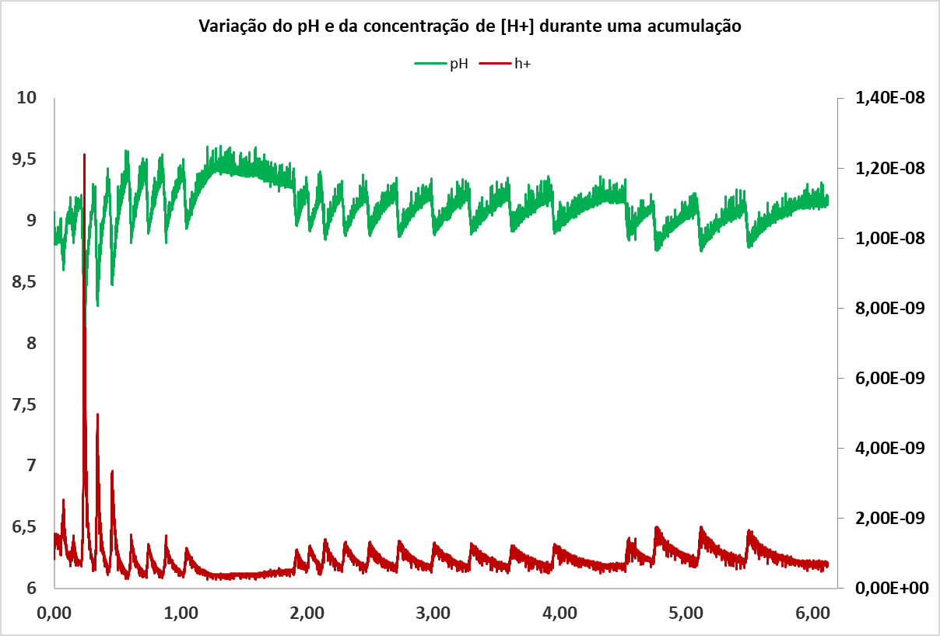
Quando menciono que o objetivo é fazer uma análise pulso a pulso, quero dizer analisar as subidas do valor de pH. Durante a alimentação do substrato, o pH desce. Quando o substrato é consumido sobe. A taxa de variação de pH é que me parece ser o parâmetro chave aqui e o que seria interessante é analisar a taxa de variação de pH para cada pulso e compará-la com os valores de [PHA].

